 |  |  | Střední průmyslová škola na Proseku
Jméno a příjmení  Filip Kolařík, Savva Popov |  |  |  |  |  | Datum měření  19.03.2024
Skupina  L1  2.EA |  |  | Třída |  |  | Datum odevzdání  16.04.2024
Číslo úlohy  4 |  | Název úlohy  Nabíjení a vybíjení kondenzátorů
Komentář a hodnocení

- Měření nabíjení a vybíjení kondenzátorů
- Měření průběhu nabíjení a vybíjení dvou kondenzátorů, jednoho elektrolytického kondenzátorů s hodnotou 10uF, a keramického s hodnotou 100nF.
- Měření dvou kondenzátoru (nabíjení a vybíjení) bylo změřeno pomocí osciloskopu, funkce „trirgger“ a časového nastavení osciloskopu.
- Z měření byla získaná vzestupná (č.1) a sestupná (č.2) hrana nabíjení a vybíjení kondenzátorů, průběh nabíjeni a vybíjení kondenzátoru a jeho závislost na čase a napětí.
- Měření nabíjení a vybíjení kondenzátorů lze využit například v procesu odstranění chyb s LED, (pokud je potřeba aby LED svítila s určitou frekvenci, do obvodu přidáme kondenzátor pro filtrace a vyrovnaní signálu, kvůli tomu LED muže svítit s vyrovnáním průběhem svícení).
- Měření nabíjení a vybíjení kondenzátoru nám ukázalo přehledný a přesný průběh nabíjení a vybíjení kondenzátorů v závislosti na čase a napětí, pro měření byl využit osciloskop a jeho funkce „trigger“, během měření jsme se setkali s par problémy kvůli neznalostem v pracovaní s osciloskopem který pak byly operativně vyřešené.
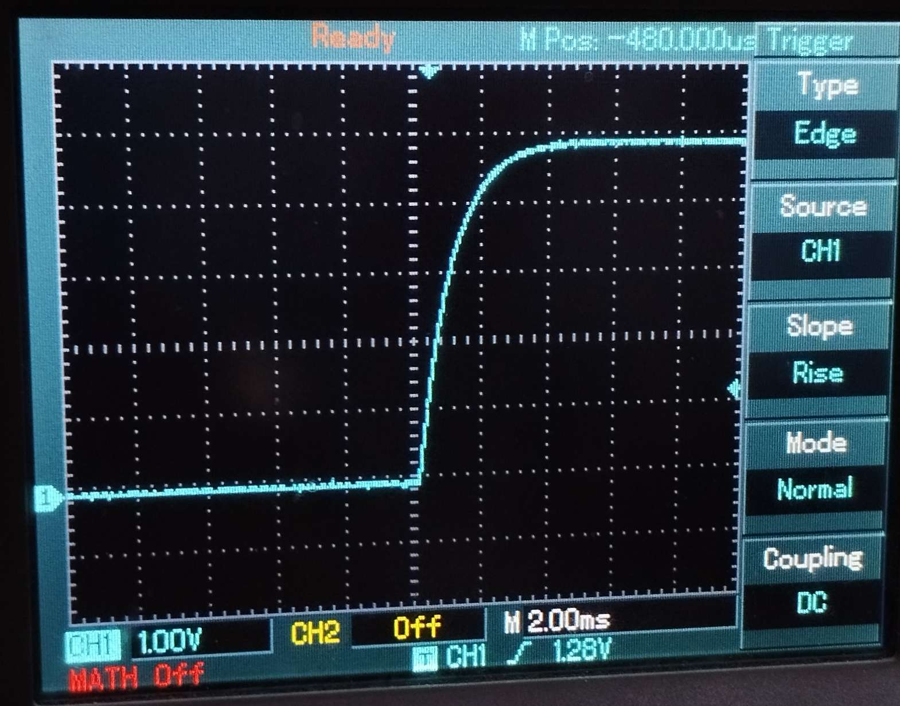
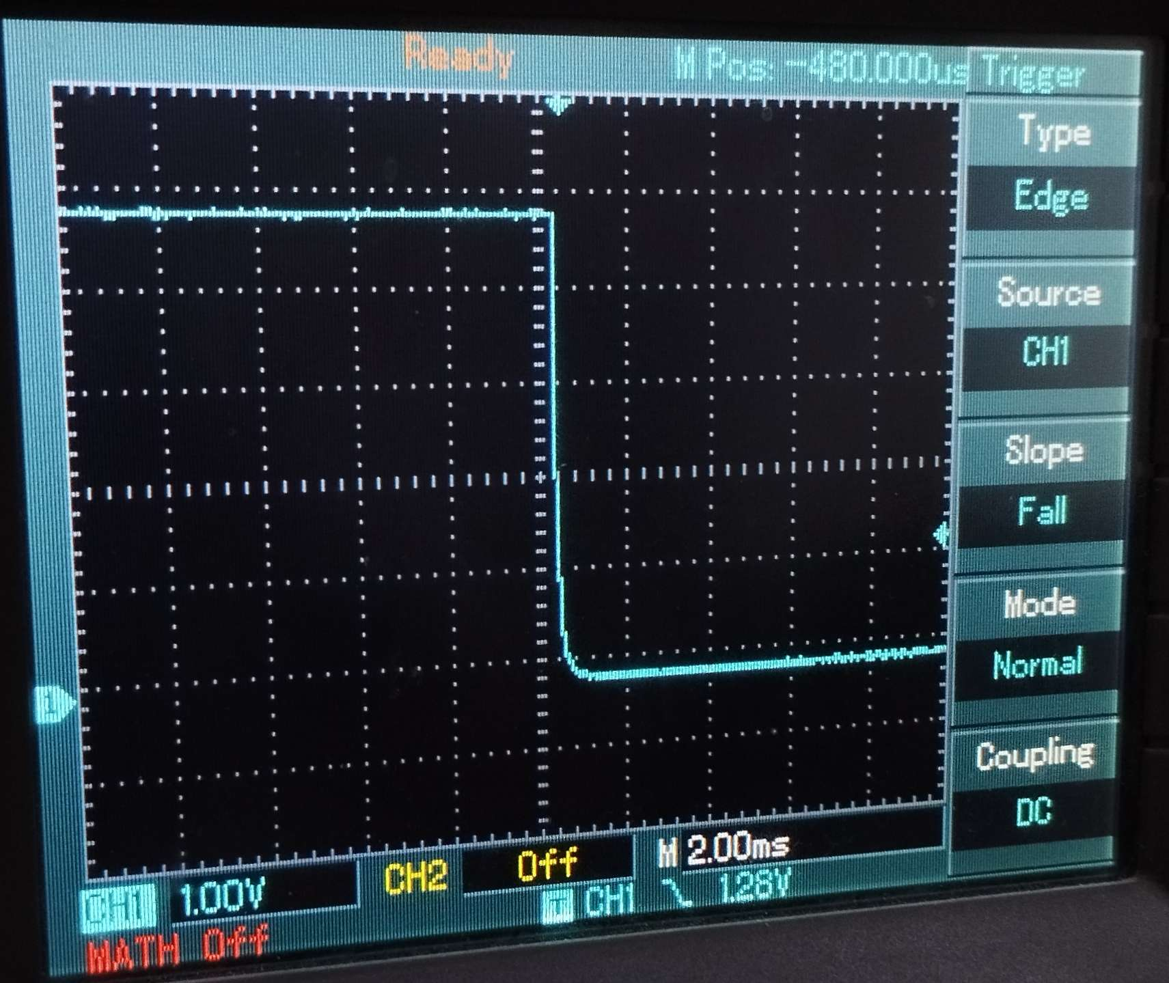
Obr č.2 – Znázornění sestupné hrany vybíjení kondenzátorů.
Obr č.1 – Znázornění vzestupné hrany nabíjení kondenzátorů.

